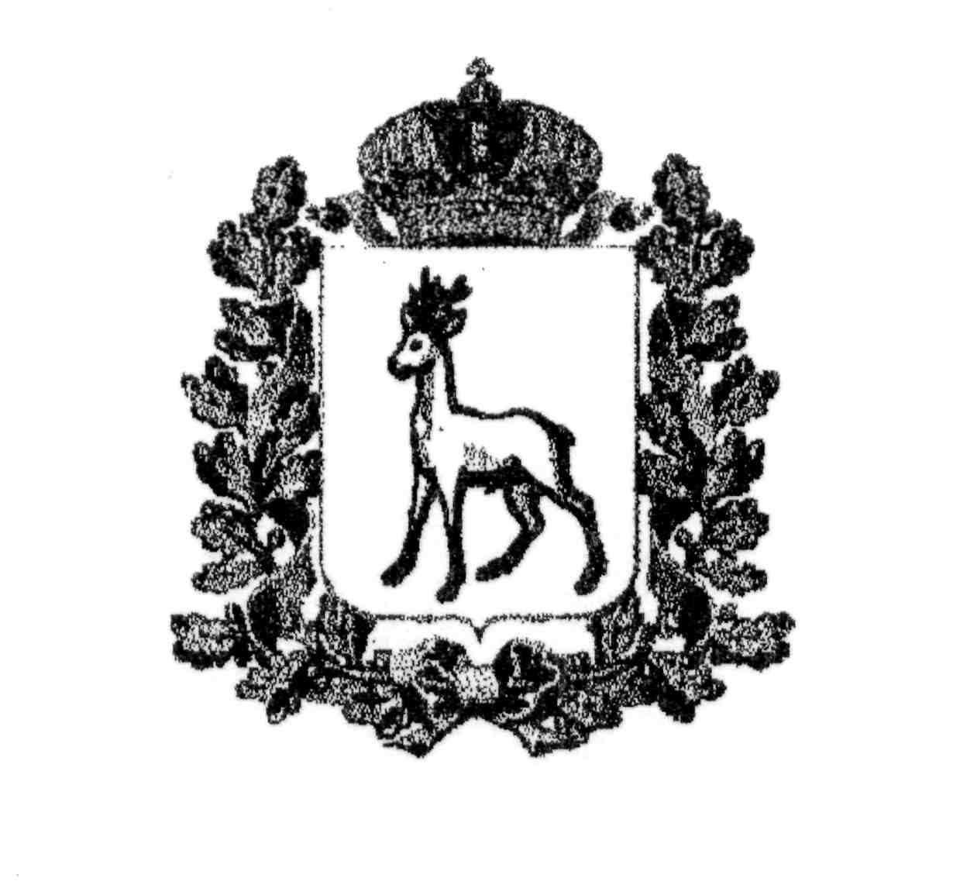
МИНИСТЕРСТВО ОБРАЗОВАНИЯ И НАУКИ
САМАРСКОЙ ОБЛАСТИ

СЕВЕРО-ВОСТОЧНОЕ УПРАВЛЕНИЕ
ПРИКАЗ
от 07 мая 2015 года № 128-од

Об итогах окружного фестиваля детских проектов «Храм души»

На основании решения жюри окружного фестиваля детских проектов «Храм души» (в рамках комплексного учебного курса «Основы религиозных культур и светской этики») (далее - Фестиваль) п р и к а з ы в а ю:
- Наградить грамотами Северо-Восточного управления министерства образования и науки Самарской области победителей и призеров Фестиваля (Приложение № 1).
2. Объявить благодарность:
2.1. Педагогическим работникам, подготовившим победителей и призеров Фестиваля (Приложение №1).
2.2. Членам жюри Фестиваля (Приложение № 2).

3. Контроль исполнения настоящего приказа оставляю за собой.

Руководитель  Северо-Восточного управления |  | А.Н. Каврын

Петрова 846 56 23246

Приложение №1
к приказу СВУ МОиН СО
от 07.05.2015г. №128-од

Результаты
окружного фестиваля детских проектов «Храм души»
(в рамках комплексного учебного курса «Основы религиозных культур и светской этики)

№ п./п. | Фамилия, имя участника | ГБОУ | Класс | Номинация | Тема проекта | Фамилия, имя, отчество и должность руководителя, подготовившего участника фестиваля | Результат
1. | Журавлёв Андрей | ГБОУ СОШ пос. Октябрьский г.о. Похвистнево | 4 | Рукотворный проект | Подарочное панно «Светлый день Пасхи» | Тупоносова Светлана Михайловна, учитель начальных классов | 1
2. | Гайсарова Гульназ | ГБОУ СОШ с. Новое Мансуркино | 4 | Рукотворный проект | Мечеть Кул-Шариф – одна из главных мусульманских мечетей республики Татарстан | Иксанова Гузалия Наиловна, учитель начальных классов | 2
3. | Никитенкова Яна | Никитскинский филиал ГБОУ СОШ с. Новое Усманово | 4 | Рукотворный проект | Пасхальное яйцо символ или сувенир | Данилова Екатерина Викторовна, учитель начальных классов | 3
4. | Хасаншина Альмира | ГБОУ СОШ с. Камышла | 4 | Литературный проект | Три чувства человеческого сердца | Гусамова Лилия Сазитовна, учитель начальных классов | 1
5. | Козлова Альбина | ГБОУ СОШ с. Камышла | 4 | Литературный проект | Традиции моей семьи | Гусамова Лилия Сазитовна, учитель начальных классов | 2
6. | Шарафутдинова Диана | ГБОУ СОШ с. Старое Ермаково | 4 | Мультимедий  ный проект | Вклад моей семьи в благополучие и процветание Отечества | Мингазова Гульнария Атласовна, учитель русского языка и литературы, учитель ОРКСЭ | 3
7. | Молошник Елизавета | ГБОУ гимназия № 1 города Похвистнево | 4 | Мультимедий  ный проект | Ими гордится наша семья | Малкина Татьяна Николаевна, учитель истории и ОРКСЭ | 1
8. | Еропов Никита | ГБОУ ООШ с. Малое Ибряйкино | 4 | Мультимедий  ный проект | Добро и зло | Языкина Ирина Николаевна, учитель начальных классов | 3
9. | Павлов Иван, Тайбулатова Жанна | ГБОУ СОШ с. Старопохвистнево | 4 | Мультимедий  ный проект | История одной иконы | Сафиуллина Мунира Магарифовна, учитель начальных классов;  Артемьева Нонна Ивановна, учитель начальных классов | 2
10. | Бабенко Александр | ГБОУ СОШ с. Мордово-Аделяково | 4 | Краеведение | Храм Михаила Архангела в селе Малое Ишуткино | Ромаданова Татьяна Ивановна, учитель ОПК | 1
11. | Панова Анастасия | ГБОУ СОШ с. Старый Аманак | 4 | Краеведение | История Святынь земли Похвистневской | Хмелева Марина Николаевна, учитель музыки;  Ильясова Светлана Алексеевна, учитель начальных классов | 3
12. | Рябова Алина | ГБОУ ООШ с. Красные Ключи | 4 | Краеведение | Жемчужина земли Русской | Потапова Наталия Вениаминовна, учитель ОРКСЭ | 2
13. | Енюкова Юлия | ГБОУ гимназия № 1 города Похвистнево | 4 | История моей семьи в Великой Отечественной войне | Вклад моей семьи в благополучие и процветание Отечества | Малкина Татьяна Николаевна, учитель истории и ОРКСЭ | 3
14. | Калинина Ольга | ГБОУ гимназия № 1 города Похвистнево | 4 | История моей семьи в Великой Отечественной войне | Великая Отечественная война в истории моей семьи | Малкина Татьяна Николаевна, учитель истории и ОРКСЭ | 3
15. | Чесноков Анатолий | ГБОУ гимназия № 1 города Похвистнево | 4 | История моей семьи в Великой Отечественной войне | Нет в России семьи такой, где ни памятен был свой герой | Малкина Татьяна Николаевна, учитель истории и ОРКСЭ | 1
16. | Барабаш Ульяна | ГБОУ СОШ № 2 им. В. Маскина ж.-д. ст. Клявлино | 4 | История моей семьи в Великой Отечественной войне | Вклад моей семьи в благополучие и процветание Отечества | Ахметзянова Алсу Сахиевна, учитель начальных классов | 2
17. | Калмыкова Нина, Козина Елена | ГБОУ СОШ № 2 им. В. Маскина ж.-д. ст. Клявлино | 4 | Исследовательский проект | Добро и зло в жизни человека | Уразаева Любовь Алексеевна, учитель начальных классов | 1

Приложение №2
к приказу СВУ МОиН СО
от 07.05.2015г. №128-од

Состав жюри
окружного фестиваля детских проектов «Храм души»
(в рамках комплексного учебного курса
«Основы религиозных культур и светской этики)

1. Васильева Н.Б., учитель ОРКСЭ ГБОУ СОШ с. Мордово-Аделяково.
2. Иванова И.В., учитель начальных классов ГБОУ СОШ № 7 города Похвистнево.
3. Кузьмина К.А., учитель английского языка ГБОУ СОШ № 7 города Похвистнево.
4. Нестерова О.В., методист ГБОУ ДПО ЦПК «Похвистневский РЦ».
5. Потапова Н.В., учитель ОРКСЭ ГБОУ ООШ с. Красные Ключи, руководитель окружного МО учителей ОРКСЭ.
6. Ратникова В.И., учитель ОРКСЭ ГБОУ СОШ № 2 им. В. Маскина ж.-д. ст. Клявлино.

